台中基督的教會週報
地址:台中市北區陝西東三街41號 電話：（04）2291-7883
週報編號：1912 時間:主後2025年09月28日

信箱：taichungchristian@gmail.com
統編 : 02966372
網址:https://www.taichungchurchofchrist.org.tw/
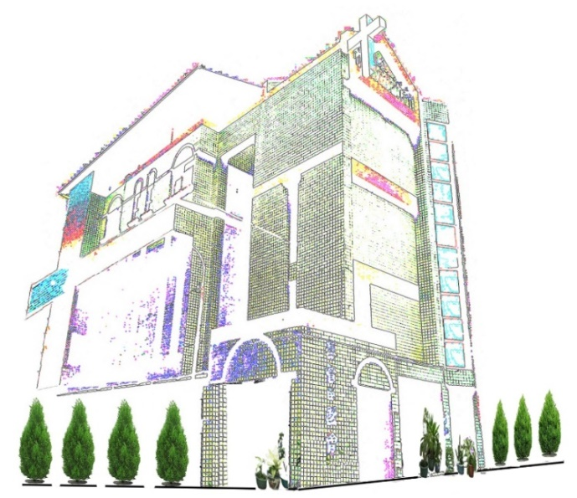
★教會目標：同心合意、傳揚福音

聚會名稱 | 時間 | 主責 | 備考（內容、進度）
主日會前禱告 | 主日08:00-08:40 | 吳瓊敏 | 敬拜禱告
主日崇拜 | 主日10:00-11:30 | 金聖恩 | 讚美、信息、擘餅、奉獻
兒童主日學 | 主日10:00-12:00 | 戴愛蓮 | 查經、代禱、分享
學青小組 | 主日11:00-12:00 | 子瑜依彤 | 啟發課程
詩班 | 主日13:00-14:00 | 鄧惠心 | 詩歌練習
恩惠小組 | 週二15:00-17:00 | 車貴惠 | 詩歌、聖經、交通
夜間禱告會 | 週三19:30-21:00 | 吳莘華 | 教會代禱事項…等
晨間禱告會 | 週四10:20-11:20 | 金聖恩 | 教會代禱事項…等
雅歌團契 | 週四19:30-21:00 | 蔣偉文 | 研讀聖經
喜樂小組 | 週五10:00-11:00 | 金聖恩 | 羅馬書查經
和撒那敬拜 | 週六 13:30-15:30 | 蔡子瑜 | 主題式查經、敬拜、禱告
教會查經 | 每月一二三週  週六09:00-11:00 | 蕭志賢 | 羅馬書
常青團契 | 週六11:30-12:30 | 張凌蓉 | 詩歌歡唱、信息分享

頌 讚 | 美好的創造 聖靈請祢來 全然為祢
經 文 | 創世記2:18~25
證 道 | 婚姻關係中的最重要的三角
獻 詩 | 讚美333 谷中百合花
奉獻領禱
事項報告
頌 榮 | 讚美11
祝 禱 | 阿們頌
默 禱
◎主日崇拜程序

◎服事同工
 | （09/28） | （10/05） |  | （09/28） | （10/05）
講員 | 王婷婷 | 陳吉松 | 奉獻領禱 | 吳瓊敏 | 張凌蓉
領會 | 楊敏雄 | 吳莘華 | 愛宴主理 | / | /
司琴 | 徐翊津 | 黃安琪 | 膳後整理 | 清美素鳳 | 吉華素鳳
聖餐主領 | / | 金聖恩 | 司庫 | 玉瑟宸慧 | 翊津吉華
聖餐傳遞 | / | 群超贊敏惠心 | 兒童故事 | 孫麗真 | 黃安琪
聖餐傳遞 | / | 群超贊敏惠心 | 會堂  招待 | 李國彬 | 戴愛蓮
回應詩歌 | 詩班獻詩 | 吳莘華

◎上週(00921~0927)聚會情形及奉獻
聚會名稱 | 進 度 | 人次 |  | 項目 |  | 金額
主日崇拜 | 主再來的盼望 | 37 |  | 主日奉獻 |  | 3,300
兒童主日學 | / | 1 |  | 十一奉獻 |  | 5,200
詩班 | 詩歌練唱 | 10 |  | 兒主奉獻
和撒那敬拜 | 主題式查經、敬拜禱告 | 10 |  | 感恩奉獻
恩惠小組 | 詩歌、聖經、交通 | 9 |  | 指定 | 查經
禱告會（早/晚） | 教會代禱事項 | 6/7 |  | 指定 | 和撒那
雅 歌 團 契 | 研讀聖經 | 9 |  | 指定 | 月曆 | 3,100
喜 樂 小 組 | 朗讀聖經 | 8 |  | 指定 | 大光 | 3,000
查經小組 | 羅馬書 | / |  |  | 常青
常青小組 | 詩歌歡唱、信息分享 | 6 |  | 總計 |  | 14,600

本週金句
創世記2:23-24 那人說:這是我骨中的骨，肉中的肉，可以稱他為女人，因為他是從男人身上取出來的。因此人要離開父母與妻子連合，二人成為一體。

◎同工報告
- 歡迎第一次來到教會的新朋友。崇拜後請新朋友留步，金牧師期待更多認識您！
- 感謝王婷婷姐妹的信息分享，願 神賜福王姐妹的家庭與服事。
- 金牧師10月4日請假南下服事屏東教會，求主保守出入平安。
- 主日崇拜後請留步參加小組討論交通。

◎代禱事項
- 為福音朋友:沈富群、愛麗莎、楊于靚、金鐵珊、劉飛霞、高玉雲、吳金蓮禱告，求主帶領他們早日認識主接受主的救恩。
- 求主看顧保守教會年長弟兄姐妹的生活起居平安。
- 為金俊浩弟兄打球扭傷腳不良於行求主醫治早日恢復健康禱告。
- 為美妙姐妹癌症轉移肝臟四期接受化療、秀娥姐身體不適住院，求主醫治保守看顧平安。
- 為吳金蓮身體不舒服、凌蓉姐的心臟不舒服禱告，求主看顧醫治早日恢復健康。
- 為楊榮權弟兄的身心靈健康禱告，求主撫慰安定他的身心靈平安。
- 為孫媽媽（戴春月）身體衰弱在安養中心療養禱告，求主看顧加力量給孫媽媽強壯起來。
- 為慕道友高玉雲9/30乳癌手術過程一切順利禱告，求主看顧醫治並早日接受倚靠主的救恩。

【老琴新韻】 一人仆倒數人站起扶持 以斯帖

9/13下午，敬拜團的玲慧姊妹，身體突然不舒服，無法練第二天主日敬拜的詩歌，此時，有幾位姊妹立刻自告奮勇要補位(雖然我們的歌聲不好，但有顆願做的心，也感謝敬拜團的人接納我們的不足)於是馬上練習，主日天一早又練習。感謝神!相信主必賜恩給樂意者恩上加恩，敬拜完畢，自我感覺良好的我，還真是覺得蠻不錯哩!
會前禱的時候，邵弟兄禱告說:「感謝主!一人仆倒，數人站起扶持…」聽他這麼一說，眾人都笑起來(這是會心的一笑)，因為顯示出了弟兄姊妹之間真誠的彼此相愛。其實，在教會中弟兄姊妹就是一家人，就是一個團隊。有人撒網，有人補網。又像一個球隊，不管是籃球，足球還是棒球，必須要打團隊精神有人打擊，有人捕接，這樣才能贏(靠個人的魅力是無法贏球的)
謝謝耶穌!在我們的教會中，弟兄姊妹越來越有共識，知道傳福音，服事主，不是單打獨鬥(保羅也是有同工團隊)需要同心合意才能完成事工。今年教會的目標是:同心合意，傳揚福音。不管是上半年的「愛中走禱」或是小組團契的聯合越來越密切，服事越來越同心，都要將榮耀歸於主。盼望下半年的教會事工能更多人起來扛台約櫃(因為教會中人人皆祭司)。
是的，這幾年，我們中有傷心，有淚水，有爭執，也有不愉快…但都讓它過去吧，這些在我們認為不得了的事件，從時空看永遠，不是小得不能再小，輕得不能再輕嗎?有什麼崁是越不過的呢?就像我們常聽，「家」不是講道理的地方，「家」是講愛的地方，沒有溫暖，沒有包容，沒有接納…就不像個「家」。這「家」就是永生神的教會，真理的柱石和根基。如果我們把教會當作自己的家，我們就會愛它，保護它。
9/20開始有神學院的準傳道來教會實習，願他們夫婦來能帶給教會新鮮的活力，讓教會活躍起來，也能帶動一些年輕人進入教會。那我們呢?也當發揮愛的熱情接納他們，把他們當作家人來相處，他們不熟悉的地方，弟兄姊妹熱心告訴他們，讓他們能很快融入我們的大家庭。
《我們成為一家人》有情天詩集 01
我們成為一家人，因著耶穌，因著耶穌，成為神兒女；
我們成為一家人，因著耶穌，因著耶穌，成為神國的子民。
因著耶穌得潔淨，因著耶穌入光明，因著耶穌同享復活的生命；
同享生命的喜悅，同在主愛中連結，因著耶穌同受豐盛的產業。
因著耶穌同敬拜，因著耶穌蒙慈愛，因著耶穌彼此恩慈來相待；
或在喜樂中歡唱，或遇苦難同哀傷，因著耶穌同渡人生的風浪。

